Smlouva
o obměně briketovacího lisu na bankovkovou drť a provádění servisu briketovacích lisů
uzavřená podle § 1746 odst. 2 zákona č. 89/2012 Sb., občanský zákoník
mezi

Českou národní bankou

Na Příkopě 28

115 03 Praha 1
zastoupenou Ing. Zdeňkem Viriusem, ředitelem sekce správní
a
Ing. Janou Báčovou, CIA, ředitelkou sekce peněžní a platebního styku
IČO 48136450
DIČ CZ48136450
(dále jen „objednatel”)

a

………………………….
………………………….
………………………….
………………………….
………………………….
…………………………. (doplní uchazeč)
(dále jen „poskytovatel”)
(dále oba jen „smluvní strany“)

Článek I
Předmět a místo plnění
- Předmětem plnění podle této smlouvy je závazek poskytovatele dodat, namontovat a uvést do provozu briketovací lis na briketování bankovkové drtě dle specifikace a odpovídající požadavkům objednatele uvedeným v příloze č. 2 (dále jen „lis“ nebo „obměna lisu“). Lis bude nový, nepoužitý a plně funkční.
- Součástí dodávky lisu je dále:
- odborná demontáž stávajícího lisu a jeho odvoz,
- odborná montáž nového lisu,
- odborné připojení k centrálnímu odsávacímu zařízení (dále jen „COZ“),
- odborné zaškolení pověřených osob objednatele s obsluhou, v rozsahu potřebném pro obsluhu a údržbu lisu,
- zajištění provedení ekologické likvidace stávajícího lisu.
- Požadavek objednatele na lis je podrobně specifikován v příloze č. 2 této smlouvy.
- Součástí plnění předmětu smlouvy je provedení zkušebního provozu lisu v délce 14 kalendářních dnů. V rámci zkušebního provozu bude zpracovávána bankovková drť dle specifikace, která je uvedena v příloze č. 2 této smlouvy. Za úspěšné ukončení zkušebního provozu se považuje, že lis bude provozuschopný po dobu posledních 5 pracovních dnů zkušebního provozu bez jakýchkoliv závad v disponibilním čase pro zpracování bankovek ve dvousměnném provozu (v pracovních dnech v rozsahu 11,5 hodiny denně mezi 7:00 až 19:00 hod.), nedohodnou-li se smluvní strany jinak.
- Po úspěšném ukončení zkušebního provozu vyhotoví poskytovatel protokol o ukončení zkušebního provozu, který podepíše pověřená osoba za každou smluvní stranu dle čl. II odst. 5 této smlouvy.
- Předmětem smlouvy je dále závazek poskytovatele provádět mimozáruční opravy po dobu záruky, provádět pozáruční opravy a provádět preventivní servis dle doporučení výrobce po dobu trvání této smlouvy.
- Preventivní servis ze strany poskytovatele zahrnuje: (podle doporučení výrobce uchazeč doplní četnost a rozsah prací):
..................................................................................
..................................................................................
..................................................................................
..................................................................................
..................................................................................
- Poskytovatel se zavazuje při plnění dle této smlouvy dodržovat bezpečnostní požadavky uvedené v příloze č. 1.
- Objednatel se zavazuje řádně poskytnuté plnění převzít a zaplatit cenu dle čl. III této smlouvy.

Článek II
Lhůta, místo a způsob předání, pověřené osoby
- Předání a převzetí lisu bude provedeno po jeho montáži, uvedení do provozu, zaškolení pověřených osob objednatele a po úspěšném skončení zkušebního provozu, nejpozději do 12 týdnů od podpisu smlouvy. O předání a převzetí lisu bude vyhotoven protokol, který bude podepsán jednou z pověřených osob smluvních stran dle čl. II odst. 5 této smlouvy.
- Demontáž stávajícího lisu včetně jeho odvozu a montáž nového lisu bude provedena ve dnech pracovního klidu tak, aby nebyl narušen provoz objednatele. Konkrétní termín dohodnou pověřené osoby smluvních stran.
- Místem plnění je sídlo objednatele na adrese: Na Příkopě 28, 115 03 Praha 1.
- Pověřenými osobami jsou:
za objednatele:
Ing. Tomáš Trtek, tel.: 224 413 599, e-mail: tomas.trtek@cnb.cz,
Ing. Radek Sauer, tel.: 224 414 339, e-mail: radek.sauer@cnb.cz,
Ing. Ladislav Eliáš, tel.: 224 413 570, e-mail: ladislav.elias@cnb.cz.
za poskytovatele:
..............................., tel.: ..........................., e-mail: ................................................(doplní uchazeč).
- V případě, že dojde ke změně pověřené osoby za poskytovatele, je poskytovatel povinen objednatele neprodleně informovat formou e-mailu, ve kterém zašle kontaktní údaje na nově pověřenou osobu.

Článek III

Cena a platební podmínky
(uchazeč nedoplňuje cenu, bude doplněna při uzavření smlouvy s vybraným uchazečem v souladu s nabídkou uchazeče)
- Cena plnění podle dle odst. 1 a 2 činí ………....................................................Kč bez DPH, z toho:
- cena za dodání, montáž a zprovoznění lisu činí............................................Kč bez DPH,
- cena za demontáž a odvoz stávajícího lisu činí.............................................Kč bez DPH,
- cena za odborné připojení lisu k COZ činí....................................................Kč bez DPH,
- cena za zaškolení pověřených osob objednatele činí.....................................Kč bez DPH,
- cena za ekologickou likvidaci stávajícího lisu činí........................................Kč bez DPH.
- Cena uvedená v odst. 1 tohoto článku zahrnuje veškeré náklady poskytovatele spojené s plněním podle této smlouvy.
- Cena za mimozáruční či pozáruční opravy bude stanovena jako součet součinu skutečně odpracovaných hodin a hodinové sazby ve výši......................... Kč bez DPH a ceny za výjezd technika na místo opravy ve výši ............................. Kč bez DPH a k takto stanovené ceně bude připočtena cena náhradních dílů a materiálu (dále jen „náhradní díly“).
- Cena za provedení preventivního servisu dle čl. I odst. 5 této smlouvy činí ....................... Kč bez DPH a zahrnuje veškeré náklady poskytovatele spojené s tímto plněním.
- Případné potřebné náhradní díly zajistí poskytovatel, a to maximálně za cenu obvyklou v místě a čase plnění s tím, že pokud poskytovatel neposkytne objednateli svůj ceník, sdělí pověřenému pracovníkovi objednatele cenu náhradních dílů, které hodlá k opravě použít. Objednatel provede kontrolu cen, a buď tyto ceny odsouhlasí, nebo vyzve poskytovatele k jejich změně. Pokud by nedošlo k dohodě mezi objednatelem a poskytovatelem o ceně náhradních dílů, zajistí tyto náhradní díly nebo materiál objednatel sám a poskytovatel je povinen tyto díly k opravě použít. V případě, že objednatel dodatečně zjistí, a to maximálně do doby 6 měsíců od dodání příslušného náhradního dílu, že poskytovatel dodal náhradní díl za cenu vyšší než obvyklou v místě a čase plnění, je poskytovatel povinen zjištěný rozdíl ceny oproti ceně obvyklé vyúčtovat jako slevu z ceny předmětného dílu, a to nejdéle do 10 dnů od obdržení výzvy objednatele k poskytnutí slevy.
- Kterákoliv ze smluvních stran je oprávněna navrhnout druhé smluvní straně změnu hodinové sazby nebo paušální ceny, které jsou uvedeny v odst. 3 a 4, a to v návaznosti na vývoj indexu cen průmyslových výrobců podle CZ-CPA, konkrétně index CM 331, stejné období předchozího roku = 100, průměr za předchozí kalendářní rok, vyhlašovaném Českým statistickým úřadem. Cenu lze zvýšit nebo snížit maximálně o uvedené procento inflace s tím, že u ceny dle odstavce 4 bude základem pro zvýšení nebo snížení ceny paušální cena snížená o cenu výjezdu. Úpravy cen budou prováděny písemnými dodatky ke smlouvě, které nabydou účinnosti dnem účinnosti dodatku. První úpravu cen je možno navrhnout nejdříve 1 rok po podpisu protokolu dle čl. IV odst. 5.
- Cena plnění bude uhrazena na základě daňového dokladu, který je poskytovatel oprávněn vystavit nejdříve v den řádného předání a převzetí příslušného plnění.
- Daňový doklad bude vedle náležitostí stanovených zákonem o DPH a § 435 občanského zákoníku obsahovat i evidenční číslo smlouvy. Objednatel je oprávněn vrátit daňový doklad poskytovateli, nebude-li obsahovat stanovené náležitosti nebo bude-li obsahovat chybné údaje. Nová lhůta splatnosti počíná běžet dnem doručení bezvadného dokladu.
- Daňový doklad bude posílán elektronicky na adresu faktury@cnb.cz, přičemž daňový doklad musí být vložen jako příloha mailové zprávy ve formátu PDF. V jedné mailové zprávě smí být pouze jedna faktura (další faktury je třeba zasílat jako další mailovou zprávu). Mimo vlastní fakturu může být přílohou mailu jedna až tři přílohy k faktuře ve formátech PDF, DOC, DOCX, XLS, XLSX. Nebude-li možné faktury zasílat elektronicky, zašle poskytovateli fakturu v analogové formě na adresu objednatele:

Česká národní banka
sekce rozpočtu a účetnictví
odbor účetnictví
Na Příkopě 28
115 03 Praha 1.
- Splatnost daňového dokladu je 14 dnů ode dne doručení objednateli. Povinnost zaplatit je splněna odepsáním příslušné částky z účtu objednatele ve prospěch účtu poskytovatele.

Článek IV
Odstraňování záručních, mimozáručních a pozáručních vad
a preventivní servis

- Poskytovatel poskytuje objednateli na zařízení záruku po dobu 24 měsíců. Záruční doba začíná běžet dnem podpisu protokolu o předání a převzetí lisu.
- Záruka dle odst. 1 tohoto článku se nevztahuje na vady způsobené nesprávnou obsluhou či poškozením lisu ze strany objednatele či třetí osoby. Po dobu záruky se zavazuje poskytovatel odstraňovat na vlastní náklady veškeré záruční vady a dále bude provádět odstraňování mimozáručních a pozáručních vad. Požadavky na odstranění záručních, mimozáručních a pozáručních vad budou poskytovateli oznámeny telefonicky na telefonní číslo ........................................(doplní uchazeč) s následným písemným potvrzením ve stejný den e-mailem na adresu .......................................(doplní uchazeč).
- Poskytovatel je povinen bez zbytečného odkladu nahlásit případnou změnu telefonního čísla nebo e-mailové adresy na e-mailovou adresu pověřené osoby objednatele, bez povinnosti uzavření dodatku k této smlouvě.
- Poskytovatel se zavazuje, že na telefonicky a následně e-mailem potvrzenou výzvu objednatele zahájí odstraňování vady nejpozději do 24 hodin od jejího telefonického nahlášení. V případě nepřijetí telefonní výzvy se za čas nahlášení považuje odeslání e-mailové zprávy.
- Poskytovatel se zavazuje po zahájení opravy pokračovat bez zbytečného přerušení až do úplného odstranění vady. Poskytovatel je povinen vadu odstranit nejpozději do 48 hodin od nahlášení vady, nedohodnou-li se pověřené osoby smluvních stran jinak.
- O odstranění vady vyhotoví poskytovatel záznam o provedení opravy (servisní nebo montážní list), který bude podle okolností obsahovat přehled vyměněných náhradních dílů a spotřebního materiálu a podepíší jej pověřené osoby smluvních stran.
- Termín provedení pravidelného preventivního servisu po dobu záruky dohodnou pověřené osoby smluvních stran, a to na výzvu poskytovatele. V případě, že poskytovatel tuto výzvu objednateli nedoručí a v důsledku toho nedojde k provedení pravidelného preventivního servisu, nebude důsledkem této skutečnosti omezení nebo zrušení záruky po dobu 24 měsíců podle odst. 1 tohoto článku. Provádění preventivního servisu po uplynutí záruční doby bude poskytovatel provádět do 14 dnů od doručené písemné výzy ze strany objednatele.
- V případě, že poskytovatel nezahájí opravu řádně uplatněné vady ve stanovené nebo písemně dohodnuté lhůtě, je objednatel oprávněn zabezpečit její odstranění na náklady poskytovatele třetí osobou. Tímto postupem objednatele není dotčena záruka poskytnutá poskytovatelem a poskytovatel je v prodlení se zahájením opravy záruční vady až do doby jejího odstranění třetí osobou.
- Poskytovatel garantuje dostupnost náhradních dílů minimálně po dobu 10 let ode dne předání a převzetí lisu.

Článek V
Smluvní pokuty, úrok z prodlení
- V případě prodlení poskytovatele s předáním lisu ve lhůtě stanovené ve článku II odst. 1 je objednatel oprávněn požadovat smluvní pokutu ve výši 1 000,- Kč za každý den prodlení.
- V případě, že poskytovatel nedokončí úspěšně montáž během stanoveného víkendu, je objednatel oprávněn požadovat smluvní pokutu ve výši 5 000,- Kč za každý den prodlení.
- V případě prodlení poskytovatele ve lhůtě stanovené v čl. IV odst. 4 pro zahájení opravy je objednatel oprávněn požadovat smluvní pokutu ve výši 500,- Kč za každou hodinu prodlení.
- V případě prodlení poskytovatele ve lhůtě stanovené v čl. IV odst. 5 pro ukončení opravy je objednatel oprávněn požadovat smluvní pokutu ve výši 500,- Kč za každou hodinu prodlení.
- V případě, že poskytovatel neprovede preventivní servis dle čl. IV odst. 6 je objednatel oprávněn požadovat smluvní pokutu ve výši 1 000,- Kč za každý den prodlení.
- V případě prodlení objednatele s úhradou daňového dokladu je poskytovatel oprávněn požadovat úrok z prodlení podle nařízení vlády č. 351/2013 Sb.
- Smluvní pokuta nebo úrok z prodlení je splatná do 14 dnů od doručení platebního dokladu povinné smluvní straně. Povinnost zaplatit je splněna odepsáním příslušné částky z účtu povinného ve prospěch účtu oprávněného.
- Smluvními pokutami není dotčeno právo na náhradu škody.

Článek VI
Součinnost objednatele

Objednatel umožní pracovníkům poskytovatele za podmínek stanovených v příloze č. 1 této smlouvy – Bezpečnostní požadavky, vstup do objektu objednatele.

Článek VII
Podmínky obměny lisu
- Poskytovatel je povinen zajistit stálou přítomnost odpovědného pracovníka při provádění obměny lisu. Odpovědný pracovník bude řídit a kontrolovat obměnu lisu, koordinovat činnosti pracovníků poskytovatele, koordinovat činnosti různých profesí, rozhodovat ve spolupráci s odpovědným pracovníkem objednatele o případné změně realizace obměny lisu, apod. Zároveň musí být po celou dobu obměny lisu přítomen na pracovišti, v případě nepřítomnosti určí svého zástupce a musí být po celou dobu provádění díla dosažitelný telefonicky.
- V průběhu provádění obměny lisu je poskytovatel povinen vlastními prostředky a na svoje náklady provádět průběžný denní úklid a vyčištění pracoviště, popř. transportních cest a všech dalších prostor a konstrukcí dotčených činností poskytovatele, pokud je poskytovatel znečistil v souvislosti s poskytováním plnění. Poskytovatel se zavazuje po ukončení prací provést vlastními prostředky a na svoje náklady vyklizení pracoviště tak, aby v prostorách objednatele nezůstal žádný materiál ani pracovní nástroje, ochranné prostředky či jakékoli nečistoty a provede před předáním objednateli čistý úklid celého pracoviště a prostor dotčených činností poskytovatele.
- Poskytovatel je povinen po dobu obměny lisu vést montážní deník.
- Provádět ochranu konstrukcí a zařízení objednatele před poškozením a znečištěním a provádět opatření proti prašnosti.
- Převzít před zahájením prací protokolárně pracoviště a po ukončení prací vrátit protokolárně pracoviště objednateli.
- Poskytovatel je původcem odpadu vzniklého při plnění dle této smlouvy a je povinen veškerý odpad vzniklý při plnění dle této smlouvy na své náklady zlikvidovat v souladu s platnými předpisy na ochranu životního prostředí.

Článek VIII
Licenční ujednání
(V případě, že licence nebude k obměně lisu nutná, bude toto ustanovení před podpisem smlouvy vypuštěno)
- Poskytovatel poskytuje objednateli nevýhradní, nepřevoditelné a časově neomezené oprávnění užívat SW pro svou vlastní potřebu, a to včetně případných updatů, upgradů, patchů a hotfixů.
- Právo užívat dodaný SW vzniká objednateli dnem podpisu protokolu dle čl. II odst. 1 této smlouvy.
- Poskytovatel prohlašuje, že je oprávněn licenci dle odst. 1 objednateli poskytnout a že na plnění neváznou žádná práva třetích osob, která by poskytnutí bránila.

Článek IX
Přechod nebezpečí škody a vlastnické právo

Nebezpečí škody a vlastnické právo k lisu přechází na objednatele okamžikem podepsání protokolu o předání a převzetí.

Článek X
Odstoupení od smlouvy
- V případě, že některá ze smluvních stran podstatně poruší smluvní povinnosti vyplývající pro ni z této smlouvy, je druhá smluvní strana oprávněna od smlouvy odstoupit.
- Za podstatné porušení smlouvy se považuje zejména:
prodlení smluvní strany delší než 30 dní a/nebo taková jakost lisu, která nezaručuje bezpečné a řádné užívání lisu podle stanovených parametrů nebo opakovaný výskyt vad znemožňujících řádné užívání zařízení. Za opakovaný výskyt se považují alespoň 3 stejné vady či 3 různé vady, bránící provozuschopnosti zařízení.
- Odstoupení od smlouvy pro podstatné porušení smlouvy se dále řídí ustanoveními § 2001 a násl. občanského zákoníku.
Článek XI
Mlčenlivost, bezpečnostní požadavky objednatele
- Poskytovatel se zavazuje zajistit, že jeho pracovníci, kteří se budou podílet na plnění podle této smlouvy, zachovají mlčenlivost o všech skutečnostech, se kterými se u objednatele v průběhu plnění seznámí. Povinnost mlčenlivosti se nevztahuje na skutečnosti nebo informace, které jsou veřejně dostupné. Povinnost mlčenlivosti není časově omezena.
- Poskytovatel se zavazuje v plném rozsahu dodržovat bezpečnostní požadavky objednatele, které jsou uvedeny v příloze č. 1 smlouvy.

Článek XII
Ochrana osobních údajů
- Dle § 6 zákona č. 101/2000 Sb., o ochraně osobních údajů, ve znění pozdějších předpisů (dále jen „ZOOU“), strany sjednaly:
- zpracování veškerých osobních údajů objednatelem, který je ve smyslu ZOOU zpracovatelem, probíhá podle ZOOU, zejména je zpracovatel povinen ve smyslu § 7 ZOOU splnit obdobně všechny povinnosti stanovené v § 5 ZOOU pro správce osobních údajů;
- toto ujednání o zpracování osobních údajů se uzavírá za účelem zajištění evidence osob vstupujících do objektu ČNB a správy přístupového systému ČNB způsobem, v rozsahu a postupem dle smlouvy, jejímž je toto ujednání dle § 6 ZOOU součástí. Rozsah zpracování osobních údajů odpovídá účelu zpracování, tedy obsahuje identifikační osobní údaje (jméno, příjmení a číslo průkazu totožnosti zaměstnanců poskytovatele). Zpracování osobních údajů podle tohoto ujednání se sjednává na dobu existence závazkového vztahu vzniklého ze smlouvy, jejíž součástí je toto ujednání, nejpozději do likvidace posledního osobního údaje zpracovatelem ve smyslu povinnosti zlikvidovat osobní údaje podle ZOOU;
- objednatel poskytuje poskytovateli následující záruky technického a organizačního zabezpečení ochrany osobních údajů:
- veškeré materiály s osobními údaji jsou zajištěny v uzamykatelném nábytku v uzamčených prostorách v sídle objednatele;
- všechny osobní údaje jsou následně zpracovávány na PC, která jsou zabezpečena heslem, a jsou přístupná pouze vybraným zaměstnancům objednatele;
- organizace a povinnosti zaměstnanců objednatele ohledně ochrany osobních údajů, jsou stanoveny ve vnitřním předpisu objednatele.

Článek XIII
Uveřejnění smlouvy, výše skutečně uhrazené ceny a seznamu subdodavatelů
- Poskytovatel si je vědom zákonné povinnosti objednatele uveřejnit na svém profilu tuto smlouvu včetně všech jejích případných změn a dodatků.
- Profilem objednatele je elektronický nástroj, prostřednictvím kterého objednatel jako veřejný zadavatel dle zákona č. 137/2006 Sb., o veřejných zakázkách, ve znění pozdějších předpisů (dále jen „ZVZ“) uveřejňuje informace a dokumenty ke svým veřejným zakázkám způsobem, který umožňuje neomezený a přímý dálkový přístup, přičemž profilem objednatele v době uzavření této smlouvy je: https://ezak.cnb.cz.
3. Povinnost uveřejnění této smlouvy včetně jejích změn a dodatků je objednateli uložena § 147a ZVZ.
4. Uveřejnění bude provedeno dle ZVZ a příslušného prováděcího předpisu.

Článek XIV
Závěrečná ustanovení
- Smlouva nabývá platnosti a účinnosti dnem podpisu oběma smluvními stranami.
- Smlouva se uzavírá na dobu neurčitou.
- Smlouvu lze ukončit výpovědí. Výpovědní lhůta činí 3 měsíce a počíná běžet prvním dnem měsíce následujícího po doručení výpovědi druhé smluvní straně. Poskytovatel je oprávněn vypovědět smlouvu až po uplynutí záruční doby dle této smlouvy.
- Smlouva může být měněna a doplňována pouze formou písemných chronologicky číslovaných dodatků podepsaných oběma smluvními stranami.
- Smluvní strany se dohodly, že závazkový vztah založený touto smlouvou se řídí zákonem č. 89/2012 Sb., občanský zákoník.
- Smlouva je vyhotovena ve třech stejnopisech s platností originálu, z nichž objednatel obdrží dva a poskytovatel jeden stejnopis.

Přílohy: č. 1 - Bezpečnostní požadavky objednatele
č. 2 - Požadavky objednatele
č. 3 - Specifikace cen (uchazeč nedoplňuje, při uzavření smlouvy budou vloženy ceny dle nabídky vybraného uchazeče)
č. 4 - Specifikace briketovacího lisu na briketování bankovkové drtě (doplní uchazeč)

V Praze dne ……………….… 2015 V …………………….. dne ………… 2015

Za objednatele: Za poskytovatele:

……………………………………. ………………………………………

Ing. Jana Báčová, CIA ……………………………..
ředitelka sekce peněžní a platebního styku ………………………. (doplní uchazeč)

……………………………………

Ing. Zdeněk Virius
ředitel sekce správní

Příloha č. 1

Bezpečnostní požadavky objednatele

- Poskytovatel odpovídá za to, že do objektů objednatele (dále jen „ČNB“) budou vstupovat nebo vjíždět pouze jeho zaměstnanci, kteří jsou jmenovitě uvedeni na seznamu zaměstnanců, schváleném ČNB (dále jen „seznam“). Tato povinnost se vztahuje i na posádky vozidel poskytovatele vjíždějících do garáží ČNB za účelem složení a naložení nákladu. Seznam poskytovatel předloží ČNB nejpozději v den podpisu smlouvy.
- Seznam bude obsahovat tyto položky: název poskytovatele, adresu sídla poskytovatele, telefonní a emailový kontakt na poskytovatele, tituly, jména a příjmení zaměstnanců poskytovatele, čísla průkazů totožnosti zaměstnanců poskytovatele a pro vozidla bude uveden typ vozidla a registrační značka. Součástí seznamu je „Prohlášení o získání souhlasu subjektů osobních údajů se zpracováním osobních údajů v ČNB ve smyslu zákona č. 101/2000 Sb., o ochraně osobních údajů“. Poskytovatel v něm prohlásí a nese odpovědnost za to, že jeho zaměstnanci uvedení v seznamu vydali souhlas se zpracováním osobních údajů Českou národní bankou v rozsahu: titul, jméno, příjmení a číslo průkazu totožnosti. Důvodem předání těchto osobních údajů je zajištění evidence osob vstupujících do objektu ČNB a správy přístupového systému ČNB.
- Požadavky na případné doplňky a změny schváleného seznamu zaměstnanců poskytovatele je nutno neprodleně oznámit ČNB. Případné doplňky a změny podléhají schválení ČNB. Zaměstnanci neschválení ze strany ČNB nemohou vstupovat do objektů ČNB, přičemž ČNB si vyhrazuje právo neuvádět důvody jejich neschválení.
- Objednatel si vyhrazuje právo odvolat schválené zaměstnance poskytovatele ze seznamu bez udání důvodů. Schválení zaměstnanci musí dodržovat směrnice ČNB a pokyny ostrahy pro vstup a pobyt ve vyhrazených prostorách.
- Zaměstnanci poskytovatele jsou povinni podrobit se při každém vstupu do objektu ČNB bezpečnostní kontrole prováděné bankovními policisty.
- Objednatel si vyhrazuje právo nevpustit do objektů ČNB zaměstnance poskytovatele, který je zjevně pod vlivem alkoholu, drog nebo jiné omamné látky.
- Vstup do objektů ČNB se zvířaty je zakázán.
- Vstup soukromých návštěv do vnitřních prostor objektů ČNB je zakázán. Pro tyto účely je možné využít určené návštěvní místnosti.
- Poskytovatel a jeho zaměstnanci v oblasti požární ochrany budou při plnění díla věnovat zvýšenou pozornost:
- dodržování právních předpisů o požární ochraně,
- předpisům objednatele při provádění požárně nebezpečných pracích se zvýšeným požárním nebezpečím (svařování, řezání plamenem, pájení, broušení, rozbrušování apod.),
- průrazům a průchodům u rozvodů instalací a technologií hranicemi požárních úseků, včetně zachování, obnovení nebo nového vyhotovení jejich protipožárních ucpávek.
- Poskytovatel se zavazuje zajistit, že jeho zaměstnanci, kteří se budou na plnění podle této smlouvy podílet, zachovají mlčenlivost o všech skutečnostech, se kterými se v průběhu plnění seznámí a které nejsou veřejně známy.
- Povinnost mlčenlivosti není časově omezena.
- V případě mimořádné události se zaměstnanci poskytovatele musí řídit pokyny bankovních policistů nebo dozorujícího zaměstnance ČNB a dále instrukcemi vyhlašovanými vnitřním rozhlasem.
- Zaměstnanci poskytovatele nesmí vnášet do prostor ČNB nebezpečné předměty, jako jsou střelné zbraně, výbušniny, hořlavé kapaliny, tlakové lahve apod. O tom co je a není nebezpečný předmět rozhodují bankovní policisté v souladu s vnitřními předpisy ČNB.
- Fotografování a pořizování videozáznamů je ve všech prostorech objektů ČNB zakázáno. Výjimku tvoří pořizování dokumentace technických havárií a poruch. Konkrétní případ musí předem písemně povolit ředitel odboru bankovní bezpečnosti a krizového řízení nebo ředitel příslušné pobočky ČNB.
- Ve všech prostorech objektů ČNB je přísný zákaz kouření a používání otevřeného ohně. O povolení k provedení požárně nebezpečné práce se zvýšeným požárním nebezpečím požádá poskytovatel písemnou formou, vždy nejpozději jeden pracovní den před zahájením prací, dozorujícího zaměstnance ČNB.
- Zaměstnanci poskytovatele se musí zdržet poškozování či zcizení majetku ČNB, a dále nevhodného chování vůči zaměstnancům a návštěvníkům ČNB.
- Zaměstnanci poskytovatele uvedení na seznamu se musí před započetím výkonu práce v objektech objednatele prokazatelně seznámit s „Pravidly pro smluvní partnery ČNB k zajištění bezpečnosti a ochrany zdraví při práci, požární ochrany a ochrany životního prostředí v ČNB“ (dále jen „pravidla“) Pravidla budou v listinné formě předána zástupci poskytovatele požárním a bezpečnostním technikem ČNB. Zástupce Poskytovatele s pravidly seznámí všechny dotčené zaměstnance poskytovatele.
- Objednatel je oprávněn kdykoliv podrobit kontrole v objektu ČNB kteréhokoliv zaměstnance poskytovatele uvedeného na seznamu z dodržování požární ochrany, bezpečnosti práce, a výše uvedených ustanovení.

Příloha č. 2

Požadavky objednatele

- Seznam pojmů
  - Bankovková drť – drť tvořena částmi neupotřebitelných bankovek (nevhodných pro další oběh). Neupotřebitelné bankovky jsou skartovacím zařízením podélně řezány na pásky o šířce cca 1,5 mm a ty příčně trhány (znehodnocování v souladu s bezpečnostní úrovní DIN/EN 32757-1).
  - Bankovka – bankovky české měny. Materiál bankovkového papíru na bázi bavlny.
  - Stroj BPS 1000 – stroj na zpracování bankovek. Bankovky jsou zpracovávány rychlostí 20 bankovek/sekundu. Bankovky nevhodné pro další oběh jsou skartovacím modulem stroje bezprostředně znehodnocovány a bankovková drť odváděna centrálním odsávacím zařízením.
  - Skartovací stroj Intimus – stroj na znehodnocování bankovek, které nejsou zpracovatelné stroji BPS 1000. Znehodnocování probíhá v dávkách. Kapacita skartovacího stroje je cca 2000 bankovek za minutu.
  - COZ – Centrální odsávání bankovkové drtě. K centrálnímu odsávání je připojeno 5 strojů BPS 1000 a skartovací stroj Intimus.

- Obecné požadavky na briketovací lis
  - Briketovací lis bude připojen k COZ, průtok 2000 m³/hod; pracovní bod 2 kPa. Násypka je v podtlaku.
  - Briketovací lis na briketování bankovkové drtě zajišťuje zhutnění bankovkové drtě.
  - Současný tvar vytvářených briket je válcový a má průměr 50 mm. Nabízený lis může vytvářet brikety o jiném průměru (průřezu), avšak nebude možné využít současnou výtlačnou dráhu od výstupu briketovacího lisu ke shromaždišti briket.
  - Kapacita lisu: min 200 kg bankovkové drtě/hodinu.
  - Násypka lisu je součástí dopravní trasy COZ – tzn. musí být těsná.
  - Násypka musí umožnit umístění filtračního zařízení od výrobce Nederman. Průřez filtračního zařízení je čtvercový o hraně 575 mm. Výška přípojných míst COZ v prostoru lisu je 2.245 mm, respektive 2.550 mm. Fotografie se základními rozměry – viz níže.
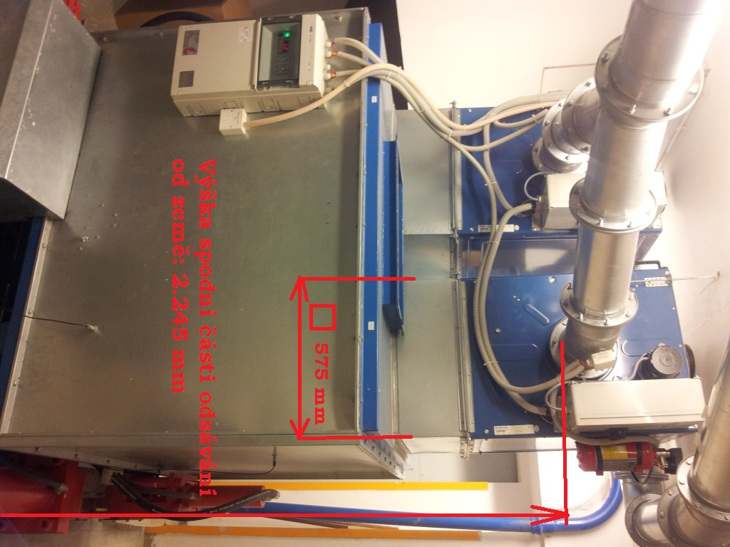
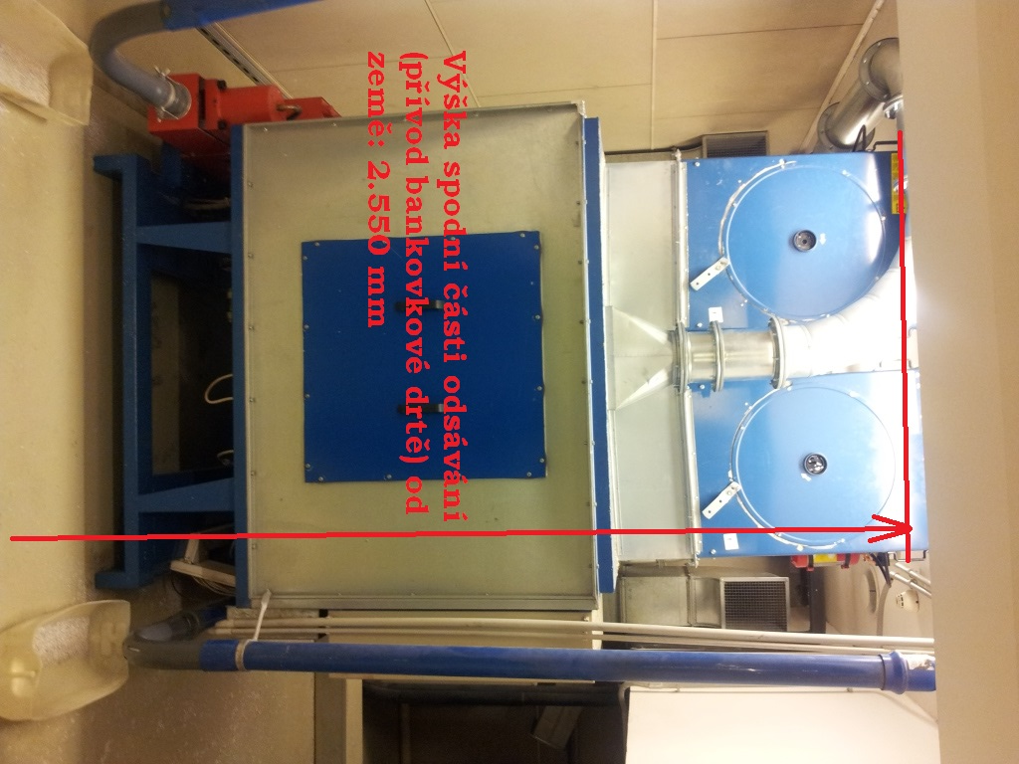

- Technické požadavky na zařízení
  - Hydraulický briketovací lis s násypkou o objemu zajišťujícím shromažďování bankovkové drtě a zajišťující plynulý provoz celého systému.
  - Napájení běžnou elektrickou sítí (400V, 50 Hz).
  - Maximální možný celkový příkon zařízení: 22 kW; jištění 32A.
  - Zařízení bude instalováno v místnosti 1S328, jejíž dispoziční uspořádání je uvedeno níže. V nákresu je rovněž znázorněno umístění shromaždiště briket a dráha výtlačného potrubí.
  - Brikety budou transportovány do místnosti 1S330.
  - Maximální dovolené plošné a bodové zatížení podlahy je limitované její konstrukcí – 450kg/m2.
  - Zařízení musí být konstruováno a instalováno tak, aby nepřenášelo rázy a vibrace do stavebních konstrukcí objektu.
  - Zařízení musí odpovídat požadavkům plynoucím z Nařízení vlády č. 176 ze dne 21. dubna 2008 Sb., o technických požadavcích na strojní zařízení.

- Specifikace lisu s ohledem na provoz COZ
  - Násypka pro bankovkovou drť musí být těsná (je součástí dopravní trasy COZ).
  - Násypka musí umožnit napojení současného filtračního zařízení od výrobce „Nederman“.
  - Výškové umístění současného filtračního zařízení s ohledem na dispozici místnosti musí být zachováno (viz příloha č. 2 smlouvy).
Specifikace hranice dodávky:
a) výstupní svorky elektrorozvaděče RM-COZ umístěného v místnosti PP322; 22 kW; jištění 32A. Pokud stávající kabel nebude vyhovovat, je součástí i změna jištění.
b) vyústění transportní trasy slisovaných briket v místnosti 1S320 1,5m nad úrovní podlahy, tak aby pod vyústění bylo možné umístit paletu 800x120mm pro odvoz briket.

- Požadavky na montáž zařízení – omezení s ohledem na dispozice přepravní trasy a nosnosti výtahu
  - Maximální možná velikost přepravovaného dílu je limitována velikostí vstupního otvoru do místnosti 1S328. Transportní trasa nového lisu bude realizována vjezdem do dotací (označení 1S817), dále do místnosti 1S818 a dveřmi do místa montáže (místnost 1S328).

